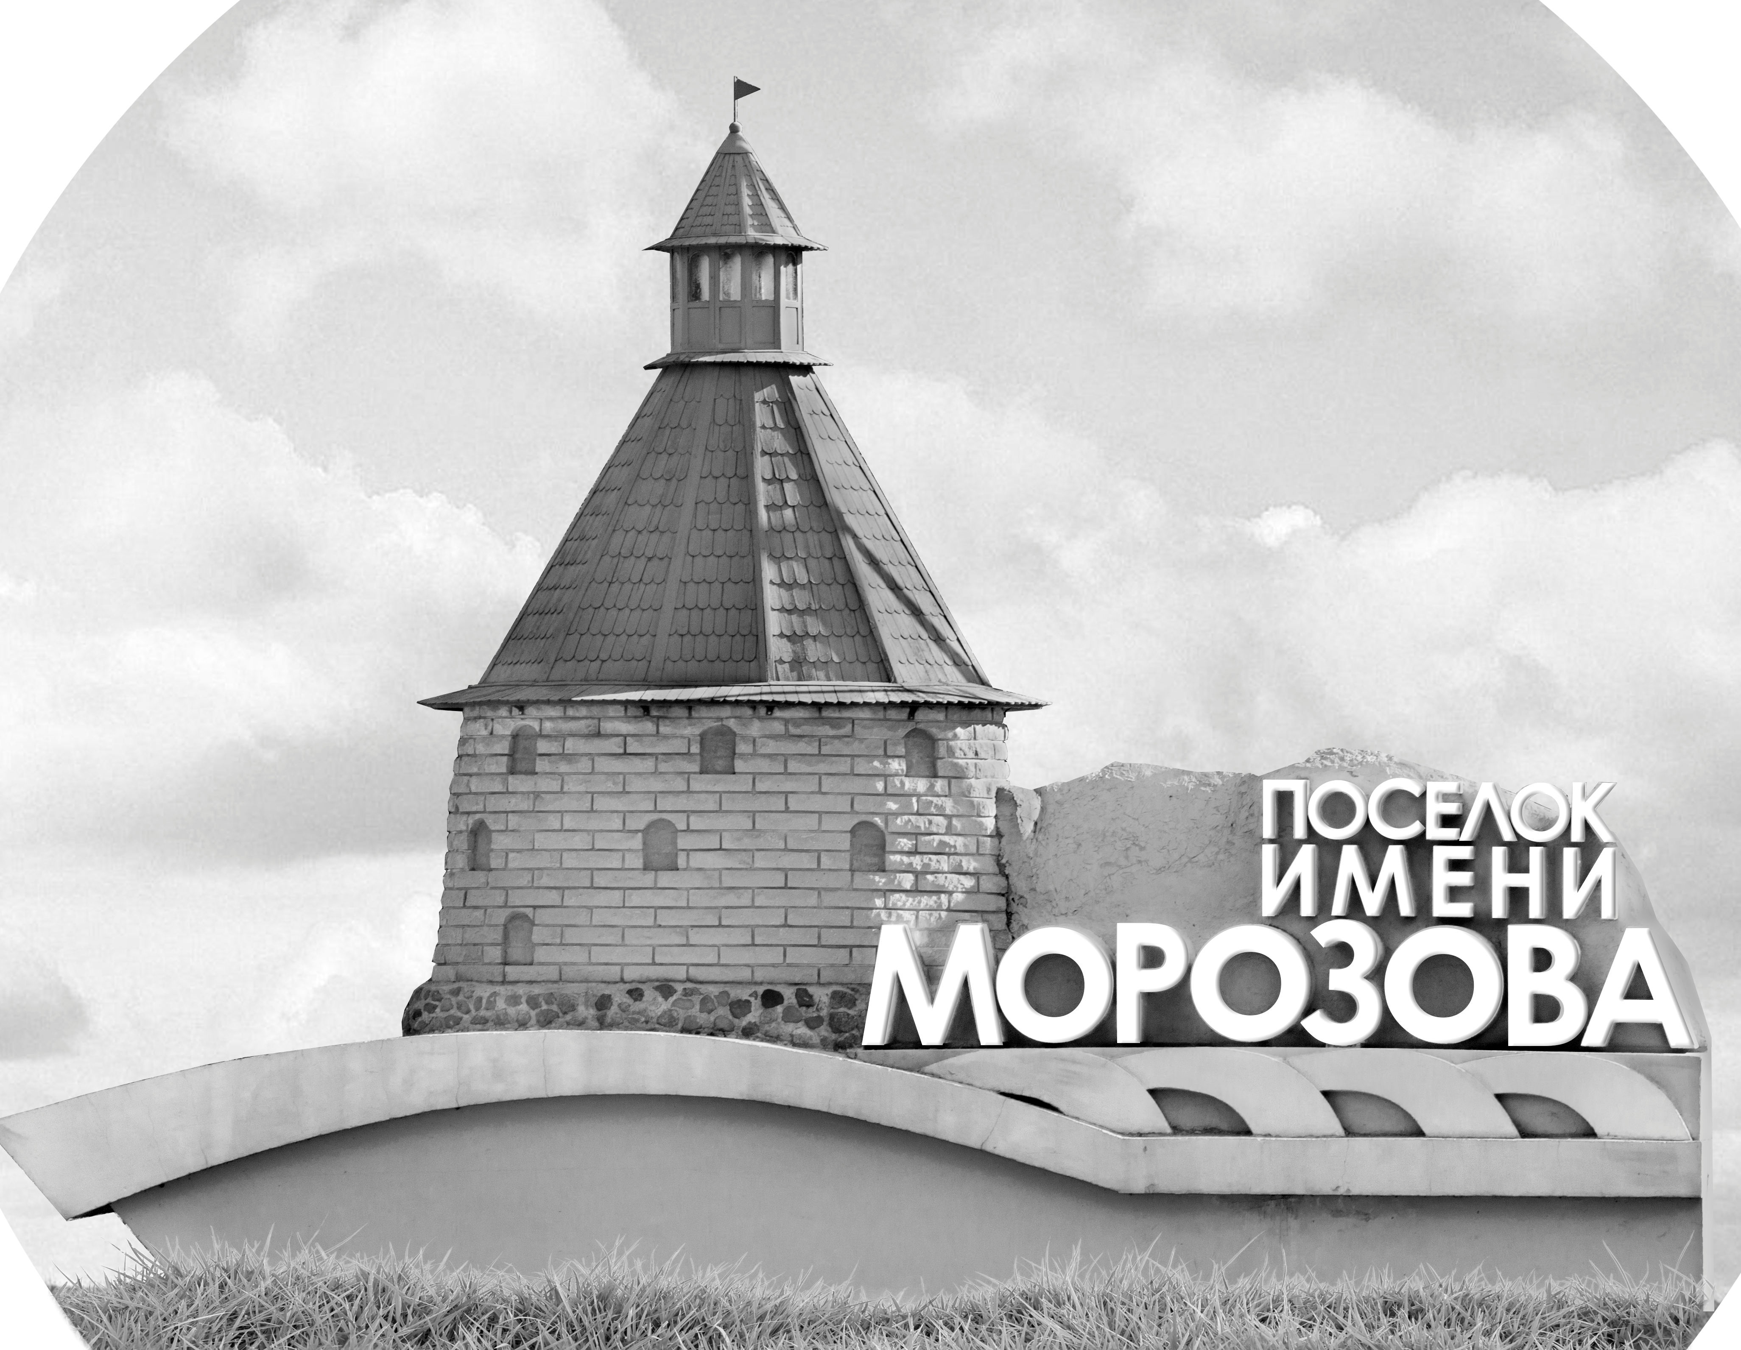 | ОФИЦИАЛЬНЫЙ ПРОТОКОЛ МАТЧА | Год рождения/Дивизион
 |  | 2005
1
Соревнование | Кубок Ладоги |  |  | Дата | 22.08.2021 | Игра № | 1
Место проведения | Ленинградская область | Арена | Хорс | Время | 13:15 | Зрители | 25

«A» «СКА-Варяги» Ленинградская область |  |  |  |  |  | Взятие ворот |  |  |  |  |  |  | Удаления
№ | Фамилия Имя |  | (К/А) | Поз. | Игр. | # | Время |  | Г | А 1 | А 2 | ИС | Время |  | № | Мин | Нарушение | Начало |  | Оконч.
37 | Тарханов Николай* |  |  | В | Да | 1 | 7 | 12 | 13 | 88 |  |  | 16 | 57 | 55 | 2 | ПОДН | 16 | 57 | 18 | 57
90 | Бракс Сергей |  |  | В | Да | 2 | 7 | 43 | 8 | 19 |  |  | 31 | 21 | 27 | 2 | БЛОК | 31 | 21 | 33 | 13
7 | Сидоров Георг |  |  | З | Да | 3 | 14 | 17 | 8 | 19 | 55 | +1 | 39 | 14 | 7 | 2 | БЛОК | 39 | 14 | 41 | 14
8 | Шарапов Данила |  | А | Н | Да | 4 | 21 | 14 | 21 | 81 | 16 |  | 40 | 24 | 10 | 2 | ЗД-КЛ | 40 | 24 | 41 | 36
9 | Шурыгин Павел |  |  | З | Нет | 5 | 24 | 21 | 21 | 81
10 | Михайлов Никита |  |  | З | Да | 6 | 25 | 47 | 77 | 47 | 28
11 | Львов Даниил |  |  | З | Нет
13 | Иванов Денис |  |  | З | Да
16 | Белицын Никита |  |  | Н | Да
17 | Гаврюшин Павел |  |  | Н | Нет
19 | Голиков Макар |  |  | Н | Да
21 | Немчинов Александр |  | А | Н | Да
27 | Сагиров Радмир |  |  | З | Да
28 | Плотников Семен |  |  | Н | Да
47 | Бидзюра Федор |  |  | З | Да
55 | Аврамов Федор |  |  | Н | Да
71 | Лутфуллин Шамиль |  |  | З | Да
74 | Мохнаткин Иван |  |  | Н | Нет
77 | Коровкин Артем |  | К | Н | Да
81 | Кутырев Константин |  |  | Н | Да
88 | Попов Николай |  |  | Н | Да
99 | Моторин Евгений |  |  | Н | Нет
Главный тренер |  | Ращенко Вячеслав |  |  |  | Тренер |  | Удалов Евгений |  |  |  |  |  |  |  |  | подпись | ‌

«Б» «Рига Селект» Санкт-Петербург |  |  |  |  |  | Взятие ворот |  |  |  |  |  |  | Удаления
№ | Фамилия Имя |  | (К/А) | Поз. | Игр. | # | Время |  | Г | А 1 | А 2 | ИС | Время |  | № | Мин | Нарушение |  | Начало |  | Оконч.
1 | Римкус Денисас |  |  | В | Нет | 1 | 33 | 13 | 17 | 14 |  | +1 | 13 | 27 | 8 | 2 | НП-АТ |  | 13 | 27 | 1417 | 17
37 | Фелдбергс Линардс |  |  | В | Да | 2 | 41 | 36 | 87 | 55 | 10 | +1 | 34 | 52 | 87 | 2 | ВП-КЛ |  | 34 | 52 | 36 | 52
3 | Васильевс Александр |  |  | З | Да
5 | Корниловс Денисс* |  |  | З | Да
7 | Минаевс Эдвардс |  |  | Н | Да
8 | Солостейс Тимурс |  |  | Н | Да
10 | Келмерс Рихардс |  |  | Н | Да
13 | Грундейс Рихардс |  |  | З | Да
14 | Мартиньш Антонс |  |  | Н | Да
15 | Межиньш Маркс Оливерс |  |  | Н | Да
17 | Михальковс Кирилс |  |  | Н | Да
21 | Егерманс Кристерс |  |  | З | Да
25 | Бениньш Даниелс |  |  | З | Да
26 | Биезаис Мартиньш |  |  | Н | Да
43 | Урбановичс Кристерс |  |  | З | Да
50 | Смирновс Марцис |  |  | Н | Да
55 | Терентьев Никита |  |  | Н | Да
87 | Гавриловс Глебс |  |  | Н | Да
91 | Озолллапа Раусулс |  |  | З | Да
Главный тренер |  |  |  |  |  | Тренер |  |  |  |  |  |  |  |  |  |  | подпись | ‌

Послематчевые броски |  |  |  |  | Игра вратарей |  |  |  | По периодам |  | 1 | 2 | 3 | ОТ | ПБ | Общ. | Время игры
«А» | «Б» | Вр «А» | Вр «Б» | Счет | Время |  | «А» | «Б» | Взятие ворот | «А» | 3 | 3 | 0 |  |  | 6 | Начало | 13 | 21
 |  |  |  |  | 0 | 00 | 37 | 37 |  | «Б» | 0 | 0 | 2 |  |  | 2 | Окончание | 14 | 29
 |  |  |  |  | 23 | 14 | 90 | 37 | Штрафное время | «А» |  | 2 | 6 |  |  | 8 | Тайм-аут «А»
 |  |  |  |  | 45 | 00 | 90 | 37 |  | «Б» | 2 |  | 2 |  |  | 4 | Тайм-аут «Б»
 |  |  |  |  |  |  |  |  | Броски по воротам | «А»
 |  |  |  |  |  |  |  |  |  | «Б» |  |  |  |  |  |  | ‌
 |  |  |  |  |  |  |  |  | Судьи при оштрафованных игроках | ‌ |  |  |  | Судья времени игры
 |  |  |  |  |  |  |  |  |  | ‌ |  |  |  | Секретарь
 |  |  |  |  |  |  |  |  | ‌Информатор | ‌ |  |  |  | подпись  ‌

Главный судья |  | Лучшие игроки матча | «СКА-Варяги» | Тарханов Николай № 37
Главный судья |  |  | «Рига Селект» | Корниловс Денисс № 5
подписи |  | Инспектор | ‌ | Замечания на обороте | Да | Нет

